Технологическая карта проектной деятельности (мастер-класс «Создание Веб-квестов для уроков английского языка»)
- Название Веб-квеста | Лимерики. Это здорово!
- Тип Веб-квеста (по классификации) | Творческий Веб-квест.
- Цель | Развитие творческого потенциала учащихся и их ИКТ-компетентности.
- Актуальность | Одним из способов познания чужой культуры является изучение и анализ народного творчества. Лимерики не только знакомят нас с культурой носителей языка, но и являются прекрасным материалом для работы над грамматикой, лексикой, правильным произношением английской речи и в особенности её ритма, так как ритм английской речи представляет большие трудности для русских, изучающих английский язык.
- Класс, на котором реализуется Веб-квест:  - возрастная группа;  - степень углубления;  - уровень владения языком (реальная оценка);  - языковые интересы. | 6 класс базового уровня со степенью владения английским языком Pre-Intermediate, интересующийся расширением своего кругозора и углублением социокультурных знаний.
- Формирование коммуникативной компетенции учащихся (кратко прокомментировать, какой компонент находит реализацию в Веб-квесте):  - речевой;  - языковой;  - социокультурной;  - компенсаторной;  - учебно-познавательной. | Социокультурный компонент (способствует повышению познавательной активности учащихся).
- Разработка заданий | http://zunal.com/introduction.php?w=385881  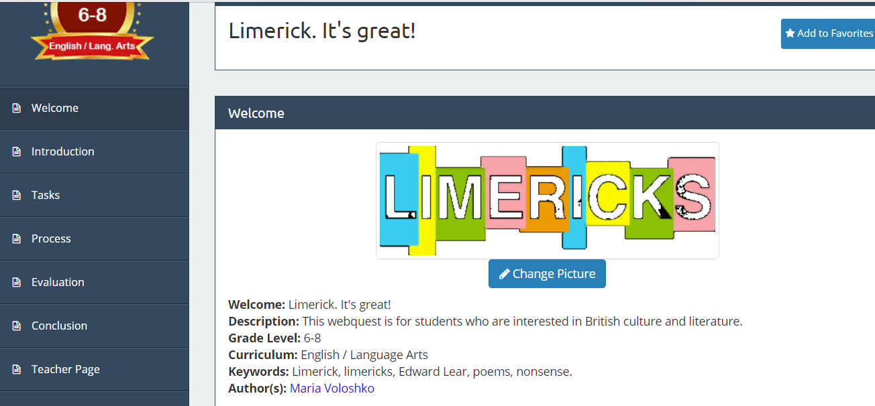  Step 1.  Work in groups, read the information and be ready to answer the following questions. Write the short answers to these questions in the padlet: https://padlet.com/vlshkmarija/limericks  Study all the answers given by your classmates.  Group 1. Limericks. General information.  Links:  https://en.wikipedia.org/wiki/Limerick_(poetry)  https://www.britannica.com/art/limerick-poetic-form  http://www.kidzone.ws/poetry/limerick.htm  Questions:  1. What is a limerick?  2. What structure does it have?  3. Is it a funny or a sad poem?  Group 2.  Edward Lear.  Links:  http://www.edwardlearsociety.org/biography/  https://en.wikipedia.org/wiki/Edward_Lear  Questions:  1. When was Edward Lear born?  2. In 1846 Edward Lear published a volume of limericks. What was its name?  3. Who drew pictures for E. Lear's limericks?  Group 3. Limerick (city).  Links:  https://en.wikipedia.org/wiki/Limerick  https://www.limerick.ie  Questions:  1. Where is Limerick situated?  2. Why is it called 'National City of Culture'?  3. What are the most famous places of interest in Limerick?  Step 2.  Listen to three poems and guess the limerick:  Poem 1: https://www.voki.com/site/pickup?scid=7305892&chsm=c81e50a534885897fe99c84ed1394ebe  Poem 2: https://www.voki.com/site/pickup?scid=7305908&chsm=b01c509ee4fec954076ae6129758f60f  Poem 3: https://www.voki.com/site/pickup?scid=7305917&chsm=265419423084c11e3d235fbabd2d029f  (To write your ideas visit https://padlet.com/vlshkmarija/limericks).  Step 3.  Now you know a lot about limericks, so, it's time to check your knowledge and to play the limerick game.  https://learningapps.org/display?v=pjgbqdr0n18  Step 4.  As far as you know, Edward Lear was an artist and he drew pictures for his limericks.  http://www.nonsenselit.org/Lear/BoN/bon010.html  Try to match the limericks to the pictures.  https://learningapps.org/display?v=pjmiz5ngk18  Step 5.  Watch a video and learn more about the rules of limerick writing. Fill in the gaps with the missing words.  https://lyricstraining.com/play/limerick/the-limerick-song/HI4Vxsiw3I#b7w!mari_rybka  Step 6.  Now you are ready to create your own limericks and to draw pictures.  Before you start doing this think about these questions:  Do you like limericks? Why/ Why not?  Can you think about the similar poems in the Russian language?
- Создание игровых ситуаций | https://lyricstraining.com – Limerick song contest  https://learningapps.org/display?v=pjgbqdr0n18 - Online Game  https://learningapps.org/display?v=pjmiz5ngk18 - Matching
- Интернет-ресурсы | https://padlet.com/vlshkmarija/limericks  Limericks. General information.  https://en.wikipedia.org/wiki/Limerick_(poetry)  https://www.britannica.com/art/limerick-poetic-form  http://www.kidzone.ws/poetry/limerick.htm  Edward Lear.  http://www.edwardlearsociety.org/biography/  https://en.wikipedia.org/wiki/Edward_Lear  Limerick (city).  https://en.wikipedia.org/wiki/Limerick  https://www.limerick.ie
- Формирование проблемных вопросов. | 1. Что такое лимерик? Как правильно написать лимерик?  2. Какая связь между лимериками и ирландским городом Лимерик?  3. Есть ли лимерики в русском языке или это чисто английское явление?  4. Есть ли стихи, похожие на лимерики в русском языке?

